昌吉州七五周期中学教师信息素养提升培训
学员端操作流程

请注意：本次培训共50学时（必修35学时+选修5学时+考核10学时），学员需学满必修35学时，自行选择选修内容5学时且学习完毕，考核10学时（包括主题研讨不少于5个，在线考试1次，研修总结1篇）。以上任务全部完成且考试分数达到80分以上，视为培训合格，发放培训证书。

- 右上角登录昌吉州教育云平台www.cjzedu.cn，进入“应用”--“非学历培训平台”
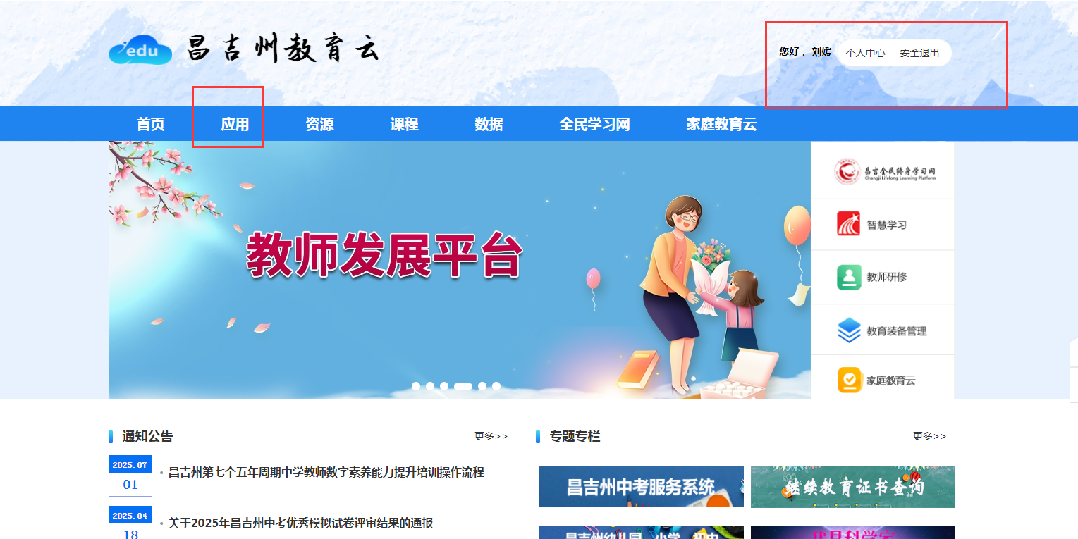

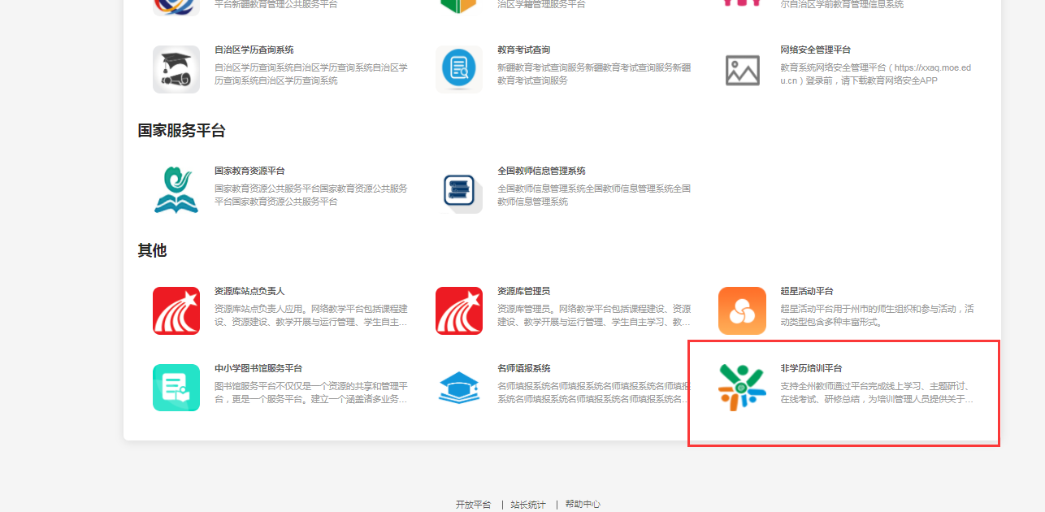
跳转过一次之后，第二次登录可在轮播图中找到“七五周期中学教师数字素养能力提升培训”，也可进入培训界面。
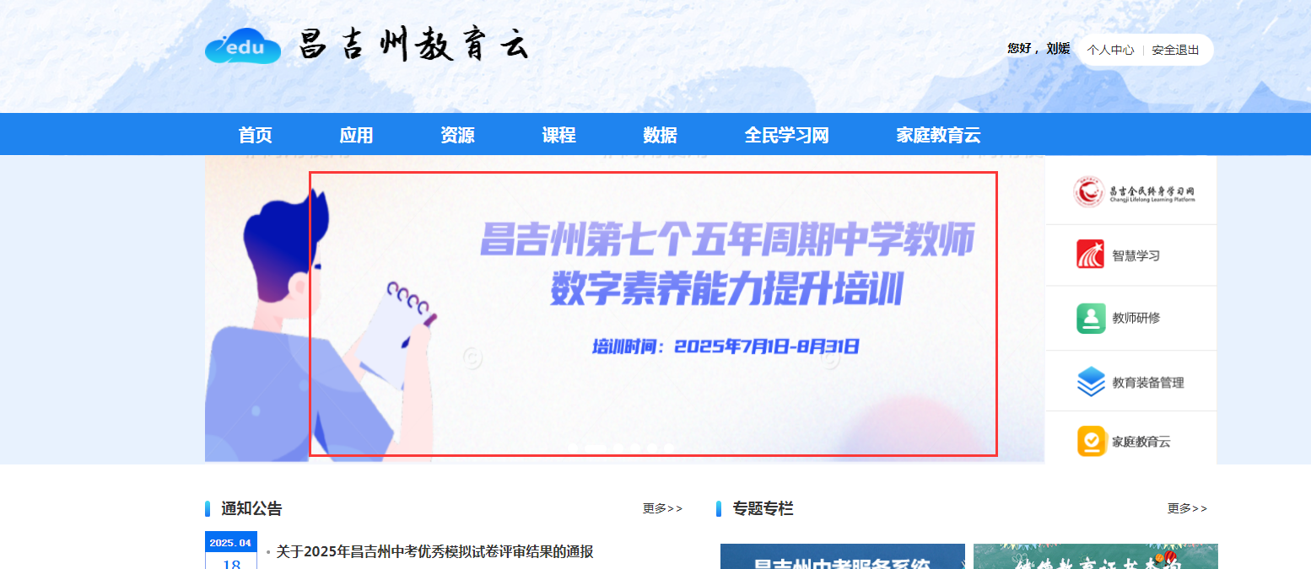
二、查询右上角姓名是否和本人一致，核对无误点击“立即学习”
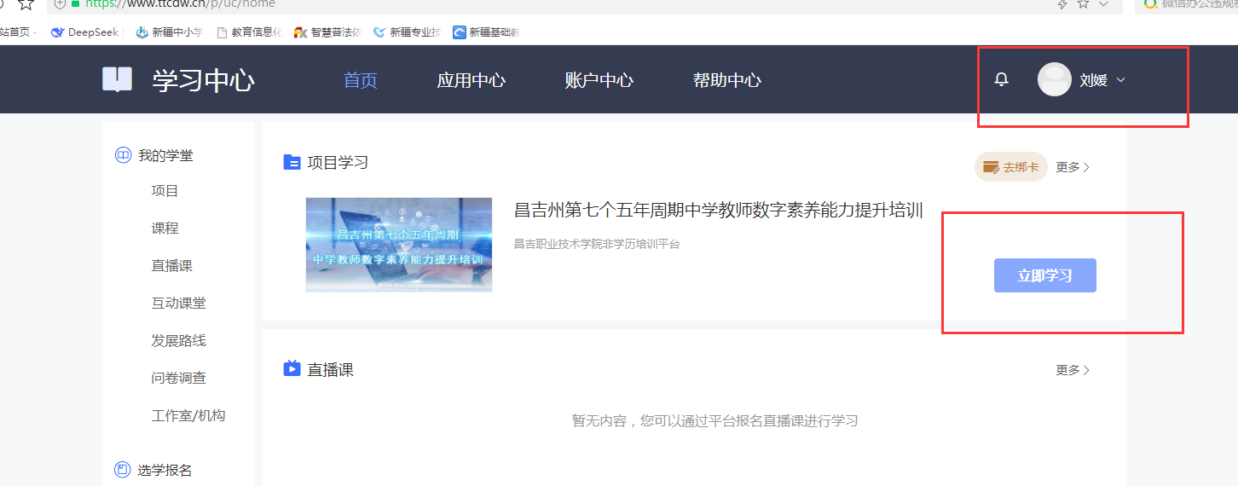
三、必修课学习，要学满35学时或者1575分钟，点进学习按钮即可学习，需要注意有些视频会分1集或多集，需要都学完才算完成。
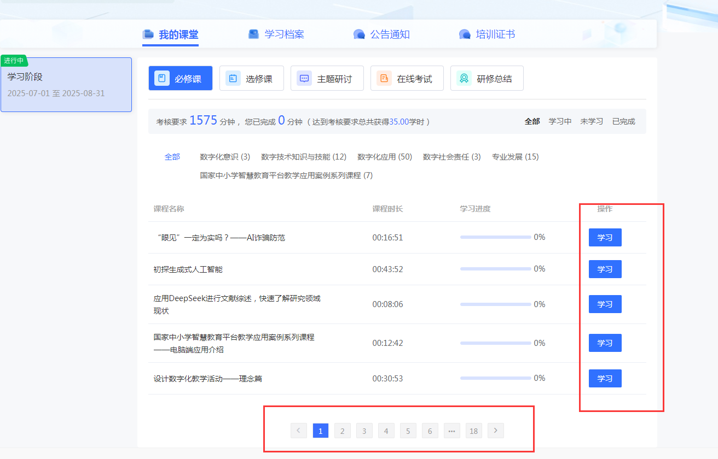

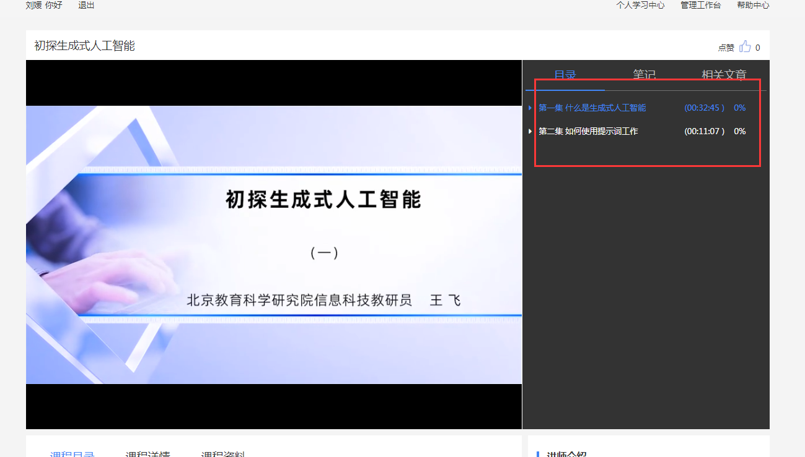
四、选修5学时：按照提供的学习内容，自行“添加选修课内容”，选择5学时学习内容，并完成学习任务。
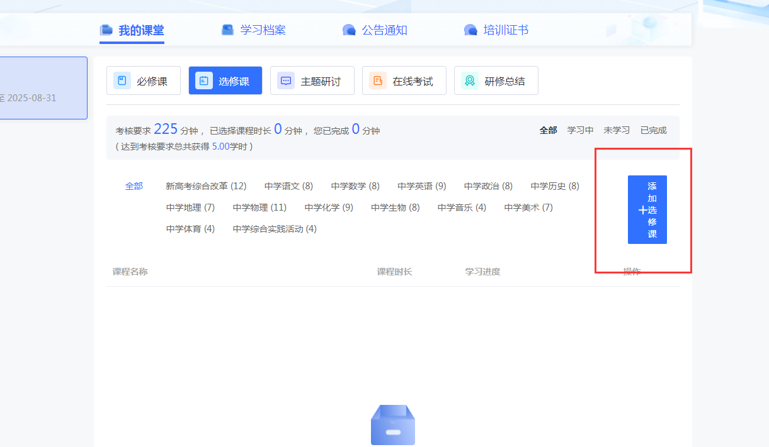
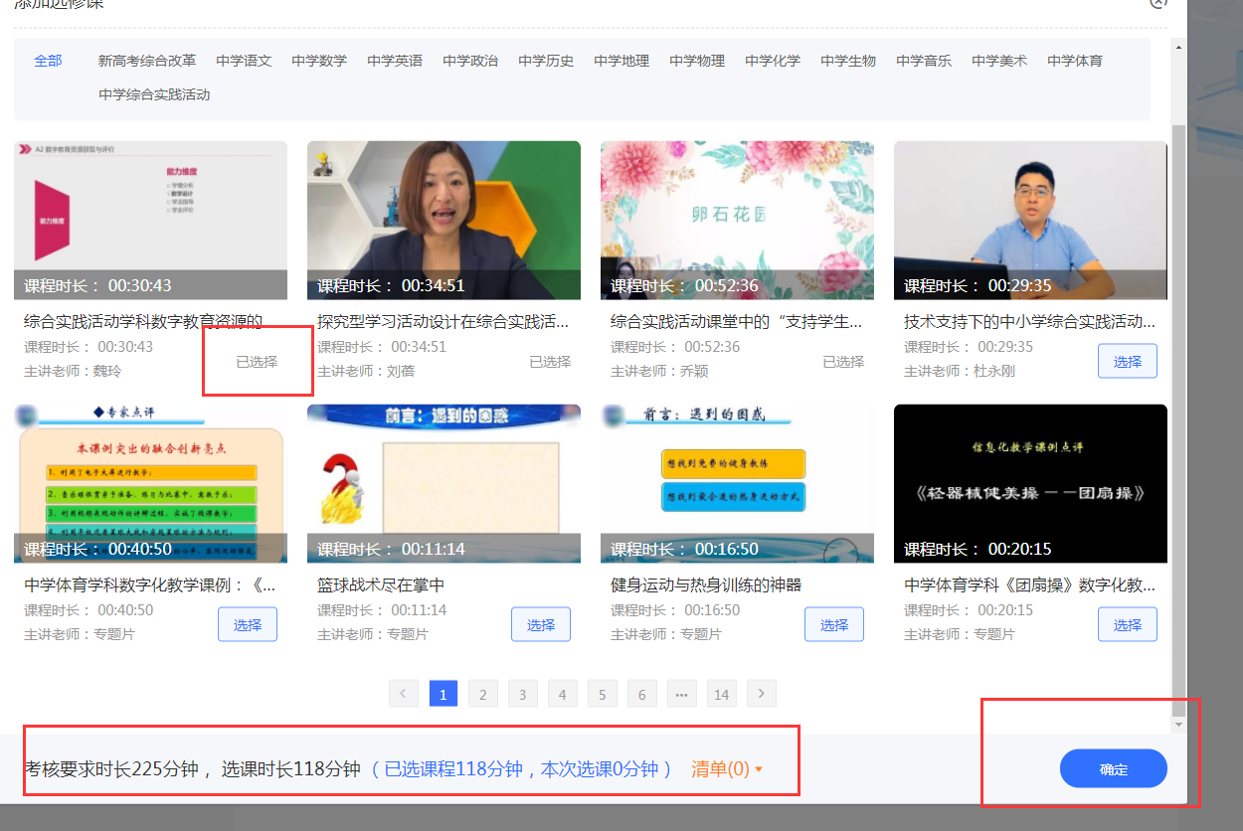
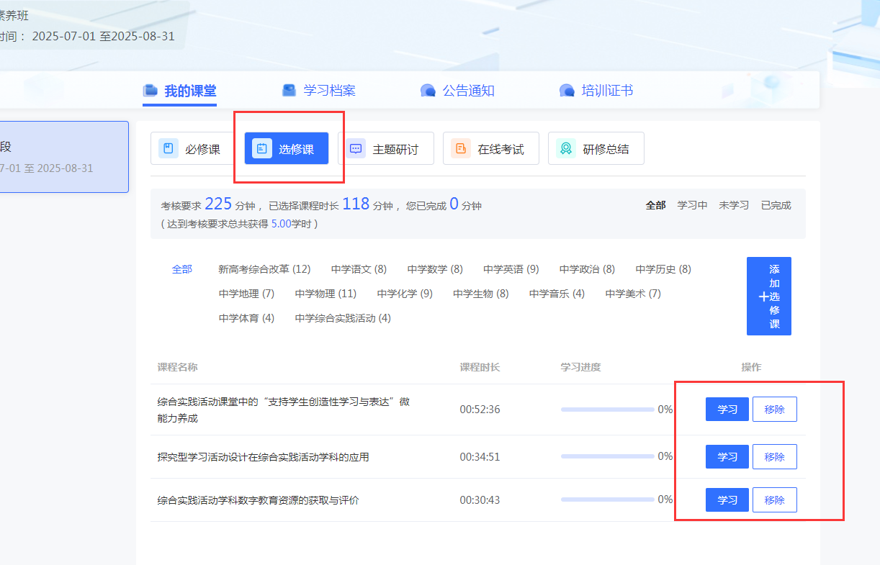
五、考核
1.主题研讨不少于5个。
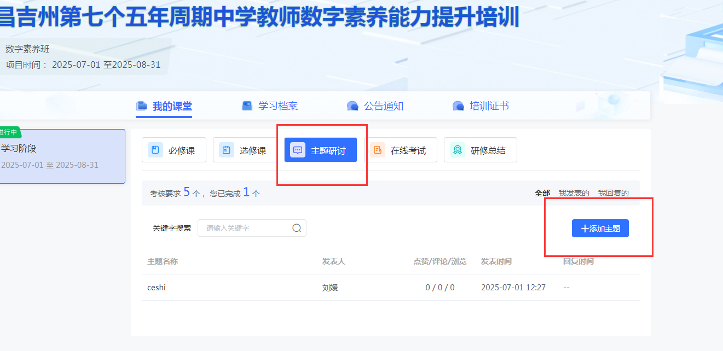
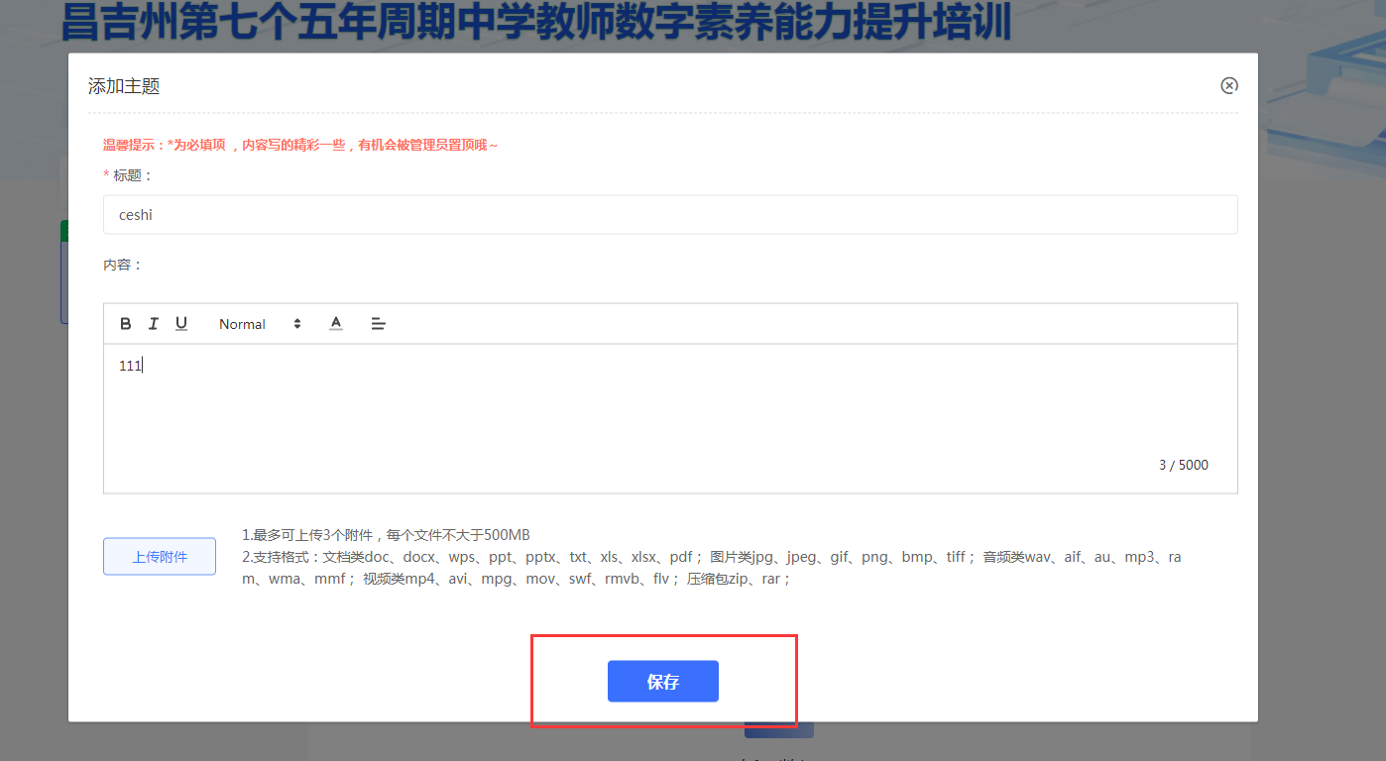

2.线上考试预计7月20日上线
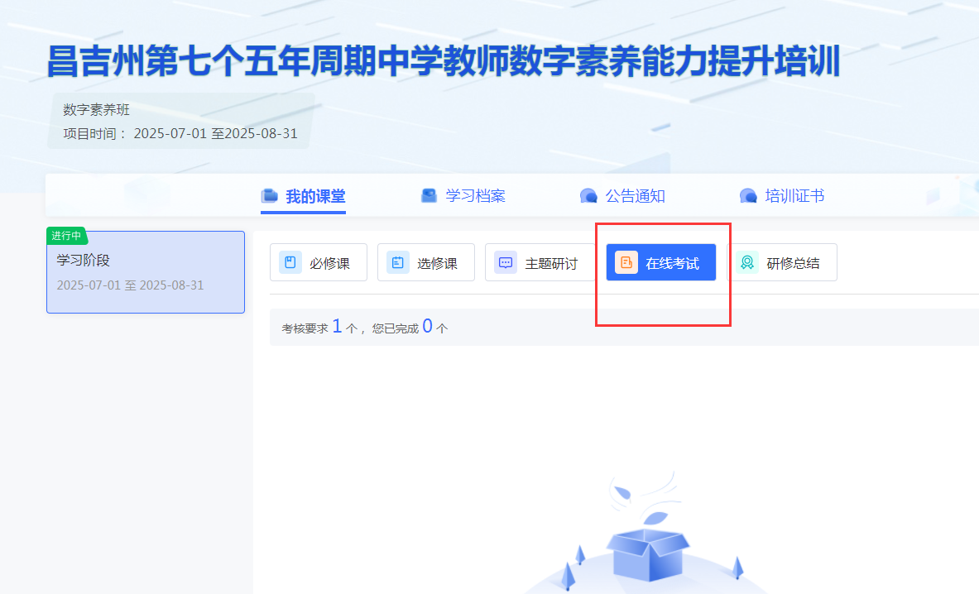
3.研修总结
